Manual Técnico

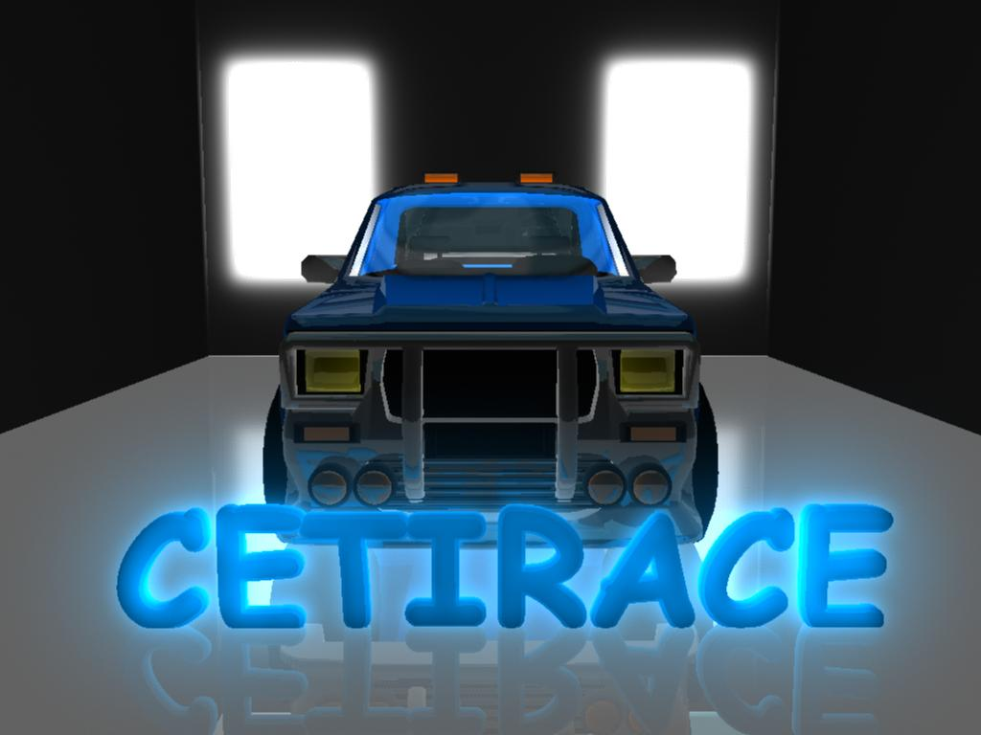

Índice

1. Introducción 3

2. Características del sistema 3

3. Requerimientos del sistema 3

4. Área de Aplicación 4

5. Código 4

# Introducción

El objetivo del videojuego es encontrar 10 cubos que están regados por todo el escenario en menos de 3 minutos.

# 2. Características del sistema

Para la creación de este programa se utilizo:

**Autodesk Maya:** Se utilizo para crear todo lo visual (Diseño 3d).

**Unity:** En este programa se realizo todo lo referente a programación y conducta de los objetos.

**Fireworks:** Con este programa se crearon las texturas que se necesitaron en el videojuego y se diseñaron algunas imágenes.

# 3. Requerimientos del sistema

|  |  |
| --- | --- |
|  | **Mínimos** |
| **Procesador** | Dual core 1.6 GHZ o superior |
| **Memoria** | 2Gb |
| **Tarjeta grafica** | ATI 512 Mb |
| **Espacio en Disco duro** | 70 Mb |
| **Sistema operativo** | Windows Xp 32 bits Sp1 o superior |

# 4. Área de Aplicación

El videojuego es apto para personas entre 8 y 40 años de edad, con el fin de brindar entretenimiento al usuario.

# 5. Código

***Esta parte se le aplico al modelo de la camioneta, básicamente es para dar movimiento, y todos los eventos en que la camioneta se vea involucrada.***

var llantadd: WheelCollider;

var llantadi: WheelCollider;

var vel = 200;

var cont=0;

var recoleccion: AudioClip;

var start= Time.time;

var reloj: AudioClip;

var ready: AudioClip;

Time.timeScale=1;

AudioSource.PlayClipAtPoint (ready, transform.position);

function OnCollisionEnter(collision : Collision)

{

if(collision.gameObject.tag == "destroy")

{

Destroy(collision.gameObject,180);

yield WaitForSeconds (170);

gameObject.Find("reloj").guiTexture.color= Color.red;

AudioSource.PlayClipAtPoint (reloj, transform.position);

AudioListener.pause=true;

yield WaitForSeconds(4);

AudioSource.PlayClipAtPoint (reloj, transform.position);

}

if(collision.gameObject.tag=="Finish")

{

gameObject.Find("perdiste").renderer.enabled = true;

gameObject.Find("menuprincipal1").renderer.enabled= true;

Time.timeScale=0;

AudioListener.pause=true;

}

if(collision.gameObject.tag == "cono")

{

AudioSource.PlayClipAtPoint (recoleccion, transform.position);

cont+=1;

if(cont ==1)

{

gameObject.Find("vidas").guiText.text="9";

Destroy(collision.gameObject);

}

if(cont ==2)

{

gameObject.Find("vidas").guiText.text="8";

Destroy(collision.gameObject);

}

if(cont ==3)

{

gameObject.Find("vidas").guiText.text="7";

Destroy(collision.gameObject);

}

if(cont ==4)

{

gameObject.Find("vidas").guiText.text="6";

Destroy(collision.gameObject);

}

if(cont ==5)

{

gameObject.Find("vidas").guiText.text="5";

Destroy(collision.gameObject);

}

if(cont ==6)

{

gameObject.Find("vidas").guiText.text="4";

Destroy(collision.gameObject);

}

if(cont ==7)

{

gameObject.Find("vidas").guiText.text="3";

Destroy(collision.gameObject);

}

if(cont ==8)

{

gameObject.Find("vidas").guiText.text="2";

Destroy(collision.gameObject);

}

if(cont ==9)

{

gameObject.Find("vidas").guiText.text="1";

Destroy(collision.gameObject);

}

if(cont ==10)

{

Time.timeScale=0;

gameObject.Find("vidas").guiText.text=" ";

Destroy(collision.gameObject);

gameObject.Find("ganaste").renderer.enabled=true;

gameObject.Find("menuprincipal1").renderer.enabled= true;

AudioListener.pause=true;

}

}

}

function Start ()

{

rigidbody.centerOfMass.y = 0;

}

function Update ()

{

rigidbody.drag = rigidbody.velocity.magnitude / 300;

llantadd.motorTorque=vel*Input.GetAxis("Vertical");

llantadi.motorTorque= vel*Input.GetAxis("Vertical");

llantadd.steerAngle = 55*Input.GetAxis("Horizontal");

llantadi.steerAngle = 55*Input.GetAxis("Horizontal");

if(Input.GetButtonDown("pausa"))

{

Time.timeScale = 0;

AudioListener.pause=true;

}

if(Input.GetButtonDown("Jump"))

{

transform.position = Vector3(70,92,160);

gameObject.Find("troka").transform.rotation=Quaternion.Euler(0,170,0);

gameObject.Find("back").transform.position=Vector3(0,100,-10);

}

}

***Para que la cámara siempre siga al coche se le programo el siguiente código.***

var target : Transform;

var distance = 10.0;

var height = 5.0;

var heightDamping = 2.0;

var rotationDamping = 3.0;

@script AddComponentMenu("Camera-Control/Smooth Follow")

function Update()

{

if(Input.GetButtonDown("Top"))

{

distance =0;

height =20;

}

if(Input.GetButtonDown("back"))

{

distance =5;

height =1.5;

}

}

function LateUpdate ()

{

if (!target)

return;

wantedRotationAngle = target.eulerAngles.y;

wantedHeight = target.position.y + height;

currentRotationAngle = transform.eulerAngles.y;

currentHeight = transform.position.y;

currentRotationAngle = Mathf.LerpAngle (currentRotationAngle, wantedRotationAngle, rotationDamping * Time.deltaTime);

currentHeight = Mathf.Lerp (currentHeight, wantedHeight, heightDamping * Time.deltaTime);

currentRotation = Quaternion.Euler (0, currentRotationAngle, 0);

transform.position = target.position;

transform.position -= currentRotation * Vector3.forward * distance;

transform.position.y = currentHeight;

transform.LookAt (target);

}